（資料３）とっとりバイオフロンティアカードキー取扱規則

（目的）
第１条 この規則は、とっとりバイオフロンティアの設置及び管理に関する条例（平成２２年鳥取県条例第４６号。以下「条例」という。）第２条の規定により設置するとっとりバイオフロンティア、及び公益財団法人鳥取県産業振興機構が鳥取県から指定管理者として受託するとっとりバイオフロンティアの施設（以下「とっとりバイオフロンティア」という。）について、建物の入退室に必要なカードキー（以下「カードキー」という。）の取扱及び管理のために必要な事項を定める。

（カードキーの様式）
第２条 カードキーの様式は、別記様式第１号のとおりとする。

（カードキーで通過できる場所）
第３条 カードキーで通過できるのは、次の各号に示すとっとりバイオフロンティア内施設のうち、カードキー使用者ごとに、とっとりバイオフロンティア施設長（以下「施設長」という。）が必要と認める場所のみとする。
(１) 玄関
(２) １階入口（風除室）
(３) ２階入口（管理室前）
(４) ３階入口（階段出入口）
(５) １階オープンラボ
(６) １階居室（教官室１、教官室２）
(７) ２階共同利用実験室
(８) ３階居室（301、302、303、304）
(９) ３階実験室（311、312、313、314）
(１０)３階動物飼育室（321、322、323、324）
(１１)２階鳥取大学研究支援棟Ａ入口
(１２)鳥取大学研究支援棟Ａ５階動物飼育室（更衣室入口、パスルーム入口）

（カードキー利用の対象範囲）
第４条 カードキーの利用者の範囲は、次の各号のとおりとする。
(１) とっとりバイオフロンティア職員
(２) とっとりバイオフロンティア入居者
(３) 鳥取大学研究支援棟Ａ５階動物飼育室の利用者
(４) とっとりバイオフロンティアの開放機器等の利用者
(５) 本条第１号もしくは第２号の利用者等との面談、取引、業務、共同研究等を目的に、一定期間もしくは多頻度でとっとりバイオフロンティアへの入退室を必要とする者
２ 前項のカードキーの利用者以外で、とっとりバイオフロンティアへの入場を希望する者は、とっとりバイオフロンティアの担当職員にその用務や身許の確認を受けなければならない。特に、とっとりバイオフロンティアの業務時間外の利用をするときは、その利用時間中、前項に定めるカードキー利用者の同伴がなければその利用を認めない。

（発行）
第５条 カードキーの発行を希望するものは、施設長に対し、別記様式第２号による発行申請書を提出しなければならない。カードキーを再発行する場合にあっても同様とする。
２ 前項の申請にあたっては、申請者の所属する組織の長の確認、及び第３条第１項第１１号の通過を希望する場合は、鳥取大学研究支援棟Ａ（動物実験施設）の管理者の許可をあらかじめ得るものとする。
３ 鳥取大学研究支援棟Ａ５階動物飼育室の利用の申請があった場合は、施設長は安全主任者に申請者の動物教育訓練の受講を確認し、その受講を修了した者でなければ発行してはならない。
４ 施設長は、発行の許可決定にあたり、本条第１項以外の書類の提出を適宜求めることができるものとする。
５ 施設長は、発行申請書の提出があったときは、とっとりバイオフロンティアの利用が次の各号のいずれかに該当する場合を除き、発行を許可するものとする。
（１）公の秩序を乱し、又は善良な風俗を害するおそれがあると認められるとき。
（２）とっとりバイオフロンティアの施設設備を毀損し、若しくは汚損し、又はそのおそれがあると認められるとき。
（３）暴力団員による不当な行為の防止等に関する法律（平成３年法律第７７号。以下「暴対法」という。）第２条第２号に規定する暴力団の利益になると認められるとき。
（４）その他、とっとりバイオフロンティアの施設及び設備の管理上支障があると認められるとき。
６ 施設長は、前項の規定により発行の許可を決定したときは、申請者に対し、カードキーを発行するものとする。
７ 施設長は、前条の発行申請書について、必要な許可条件を記載し、保管するものとする。
８ 通行を希望する箇所の変更等、申請事項に変更がある場合は、本条第１項、第２項、第３項、第４項、第６項及び第７項を準用する。
９ 発行申請書の提出がカードキーの紛失、損傷等の原因による場合は、施設長は、第１２条に定める損害の賠償があった後でなければ、発行を許可してはならない。

（鳥取大学入口の通行の制限）
第６条 第５条第１項の申請があった場合において、第３条第１項第１１号もしくは第１２号の通行を希望する場合は、施設長は、次のいずれかに該当するものでなければ、その通行を許可してはならない。
(１) 鳥取大学が発行した有効なカードキーを保持し、鳥取大学研究支援棟Ａの通行を許可されている者。
(２) とっとりバイオフロンティア動物実験施設（鳥取大学研究支援棟Ａ５階エリア）の教育訓練を受講し、かつその施設を利用する者。
２ 前項に該当せず、やむを得ない事情で通行を希望する者は、あらかじめ鳥取大学の施設管理者の承認を得る者とし、施設長は、鳥取大学にその承認を確認した後でなければ、その通行を許可してはならない。
３ 第１項第２号に該当する者で、その通行を許可する場合は、鳥取大学研究支援棟Ａにおいて、２階の廊下及びエレベーター以外の区域への立ち入りを禁じる条件を付すものとする。
４ 施設長は、許可された後に本条第１項に該当しないと判明した場合、利用者に確認を取ることなく直ちにその通行許可を取り消すことができる。
５ 施設長は、鳥取大学から当該場所の通行許可者リストの開示を求められた場合、速やかに情報を開示する。
６ 施設長は、鳥取大学研究支援棟Ａの利用を認められ、鳥取大学が発行した有効なカードキーを保持する者の情報の提供を鳥取大学の施設管理者に求めるものとし、２階鳥取大学研究支援棟Ａ入口の通行許可者のリストと定期的に照合する。

（一時利用）
第７条 第４条各号に該当する者以外で、一時的に施設に立ち入る必要があり、カードキーの所持を希望する者は、事務室備え付けの台帳（様式第３号）に記載し、一時利用専用のカードキーの貸与を受けとり、それを使用するものとする。
２ 前項に定めるカードキーにおいて、通行を認める箇所は、第３条第１号から第４号に定める箇所とする。
３ 一時利用専用のカードキーの使用は、バイオフロンティア推進室の執務時間内とする。執務時間外に利用する場合は、第５条の許可を得たものが同伴するものとする。
４ 第９条から第１３条の規定は、一時利用の場合であっても準用する。

（現況確認）
第８条 カードキー使用者は、年１回程度、施設長が指定する期日までに、面談等の手段により、本人確認、カードキー所持の状況の確認を受けなければならない。施設長は、確認ができなかった者について、カードキーを失効しなければならない。
２ 施設長は、前項の現状確認を待たず、とっとりバイオフロンティアの利用目的がなくなったと判断される利用者のカードキーは、失効させなければならない。

（携帯等）
第９条 カードキーは、とっとりバイオフロンティア内にいる際には常に携帯するものとし、とっとりバイオフロンティア職員に求められた際には、提示しなければならない。

（貸与・譲渡の禁止）
第１０条 カードキーは、他人に貸与し、又は譲渡してはならない。

（紛失）
第１１条 カードキーの利用者は、カードキーを紛失したことが発覚したときには、速やかに施設長に報告しなければならない。
２ 施設長は、利用者からカードキーの紛失の報告を受けたときには、速やかにその者のカードキーを失効させなければならない。

（賠償責任）
第１２条 カードキーの利用者が、その貸与されたカードキーを紛失もしくは損傷した場合、カードキーを他人へ貸与・譲渡したことによる施設及びほかの利用者への損害が生じた場合、及び利用者の責に帰すべき事由により、端末機器を破損した場合など利用者のカードキー管理不備による損害が生じたときは、施設長は、その利用者に対し、その損害を請求できる。
２ 前項に定める損害が利用者により賠償されない場合は、第５条第２項に定めるその利用者の所属が、連帯してその責を負うものとする。
３ カードキーを紛失し、再発行を受けた後に、紛失したカードキーが発見され、且つ、施設長に返納された場合も、支払われた賠償金等は利用者に返還されない。

（返納）
第１３条 カードキーの利用者は、次の各号に該当するときは、遅滞なくカードキーを施設長に返納しなければならない。
(１) 退職・異動等によりとっとりバイオフロンティアの職員でなくなったとき。
(２) とっとりバイオフロンティア入居者が入居期限を終え、退去するとき。
(３) とっとりバイオフロンティア入居を許可された企業、団体等の所属でなくなったとき。
(４) とっとりバイオフロンティアの開放機器等の利用、あるいは入居企業及び団体との取引、共同研究等の期間を終え、とっとりバイオフロンティアへの入退室が不要になったとき。
(５) カードキーの再発行を受けた後において、紛失したカードキーを発見したとき。
(６) 発行された後に、その利用が第５条第５項の各号に該当することが判明し、かつ施設長が返納を求めたとき。
(７) その他、施設長が必要と認めるとき。
２ 施設長は、利用者が前項各号に該当することが判明した場合、ただちにそのカードキーを失効させなければならない。
３ 利用者が本条第１項各号に該当するにも関わらずカードキーを返納しないとき、施設長は、第５条第２項に定める所属に対し、利用者へカードキーの返納を促すよう求め、なおも、返納されない場合は、利用者に替わり、当該所属に対してカードキー発行代金を請求することができる。

（発行台帳の整備）
第１４条 施設長は、別記様式第４号によるカードキー発行台帳（以下「台帳」という。）を電子媒体により備え、カードキーの発行、返納、現況確認その他必要事項を記載し、整理するものとする。

（事務）
第１５条 カードキーに関する事務は、公益財団法人鳥取県産業振興機構バイオフロンティア推進室において処理する。

（雑則）
第１６条 この規則に定めるもののほか、この規則の実施に関し必要な事項は、別に定める。

附 則
この規則は、平成２７年１２月１日から施行する。
別記様式第１号（第２条関係）

とっとりバイオフロンティア建物入室カードキー 様式

【表面】

【裏面】
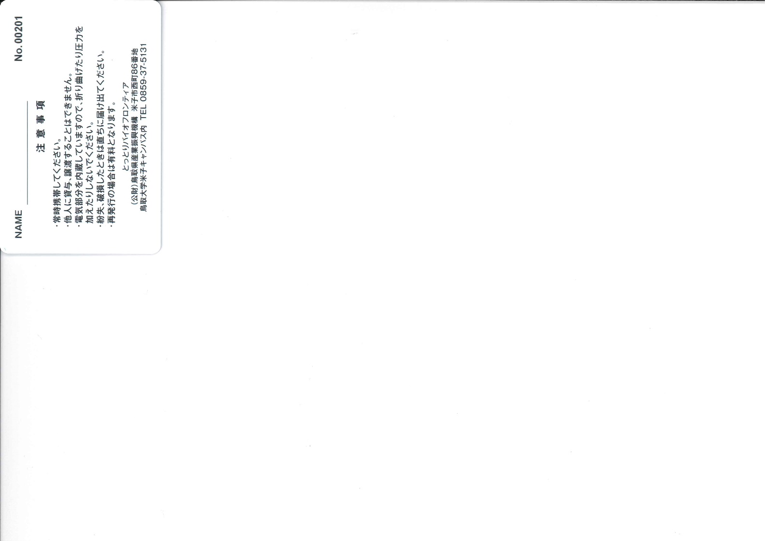
※使用者の氏名を記載

（注記）
平成２７年１２月１日作製
別記様式第２号（第５条関係）
とっとりバイオフロンティアカードキー発行申請書 平成 年 月 日申請
公益財団法人鳥取県産業振興機構 とっとりバイオフロンティア施設長 様
とっとりバイオフロンティアカードキー取扱規則（平成２７年１２月１日施行）に基づき、カードキーの発行を申請します。なお、使用にあたっては取扱規則を厳守いたします。
申請者 | 氏名 | ㊞  ※自筆の場合は押印不要
申請者 | 連絡先 | 電話番号 | 所属先 | （ ） -
申請者 | 連絡先 | 電話番号 | 携帯 | ‐ －
申請者 | 連絡先 | Email |  | ＠

所属 | 名称
所属 | 部署
所属 | 所属長職氏名 | 上記の申請人は、当組織に所属していることを証明します。  （役職）  ㊞  （氏名）  ※自筆の場合は押印不要
※該当する項目に☑を記入してください。
目的 | □機構職員 □入居者 □開放機器利用者 □鳥大５階利用者  □取引等の業務利用 □その他（ ）  ※１年以内の利用の場合は、おおよその期間も記載してください。
申請箇所 | □玄関 □１階入口（風除室） □１階オープンラボ □教官室１ □教官室２  □２階入口（管理室前） □２階開放機器室  □３階入口（階段出入口） ３階居室（うち □301 □302 □303 □304 ）  ３階実験室（うち □311 □312 □313 □314 ）  ３階動物飼育室（うち □321 □322 □323 □324 ）
申請箇所 | □２階渡り廊下（鳥大入口側） □鳥大５階動物飼育室（更衣室とパスルーム入口）  ※「２階渡り廊下」「鳥大５階動物飼育室」の通行を希望する方は、以下の項目で該当するものに☑をしてください。  □ 鳥取大学研究支援棟Ａの通行を許可されている。  → □ このことについて、鳥取大学へ照会することに合意する。  □ とっとりバイオフロンティア動物実験施設（鳥取大学研究支援棟Ａ５階エリア）の教育訓練を受講し、かつその施設を利用する。  □ その他〔目的： 〕  〔承認者氏名： 〕
----------------------------------<事務局処理欄＞----------------------------------
発行カードキーＮＯ |  | 施設長 | 合議 | 安全主任者 | 主査
発行日 | 平成 年 月 日 発行

様式第３号（第７条関係）
一時利用専用カードキー管理台帳
日付 | 貸出時間 | 返却時間 | 所属 | 氏名 | 電話番号 | カード番号 | 返 却  確認欄

別記様式第４号（第１４条関係）
とっとりバイオフロンティア建物入室カードキー 発行台帳

カードキー  番号 | 氏名 | 連絡先等 |  | 事務処理日付 |  | 許可をした箇所 |  |  |  |  |  |  |  |  |  |  |  |  |  |  |  |  |  |  |  |  |  | 現況確認
 |  |  |  |  |  |  | １階 |  |  |  | ２階 |  | ３階 |  |  |  |  |  |  |  |  |  |  |  |  | 鳥大  ５階 |  | 日付 | 確認者
 |  |  |  |  |  |  |  |  |  |  |  |  |  | 居室 |  |  |  | 実験室 |  |  |  | 動物飼育室 |  |  |  |  |  | 日付 | 確認者
 |  |  |  |  |  | 玄関 | 入口 | オープンラボ | 教官室１ | 教官室２ | 入口 | 開放機器室 | 入口 | ３０１ | ３０２ | ３０３ | ３０４ | ３１１ | ３１２ | ３１３ | ３１４ | ３２１ | ３２２ | ３２３ | ３２４ | 鳥大側入口 | 動物飼育室 | 日付 | 確認者
 |  | 所属 |  | 申請日
 |  | 電話 |  | 発行日
 |  | Email |  | 返納日
 |  | 所属 |  | 申請日
 |  | 電話 |  | 発行日
 |  | Email |  | 返納日
 |  | 所属 |  | 申請日
 |  | 電話 |  | 発行日
 |  | Email |  | 返納日
 |  | 所属 |  | 申請日
 |  | 電話 |  | 発行日
 |  | Email |  | 返納日
 |  | 所属 |  | 申請日
 |  | 電話 |  | 発行日
 |  | Email |  | 返納日

